附件1


重庆市“智慧医院”示范建设
（试行）

实
施
方
案

重庆市卫生和计划生育委员会
二〇一八年五月
目录
一、评审原则及依据 1
（一）评审原则 1
（二）参考依据 1
二、项目组织管理 2
（一）管理单位 2
（二）具体执行单位 2
（三）评审专家组 3
（四）第三方测评机构 3
三、评审范围、内容 3
（一）评审范围 3
（二）评审内容 3
四、等级划定 5
五、评审工作流程 6
（一）申报阶段 6
（二）建设阶段 7
（三）评审阶段 7
（四）评级阶段 7
六、评审工作安排 8
（一）2018年度工作 8
（二）2019年度工作 8
（三）2020年度工作 9
七、保障措施 9
（一）落实目标责任 9
（二）专家定点指导制 9
（三）建立工作定期通报制度 10
（四）建立监督机制 10

一、评审原则及依据

（一）评审原则
按照国家“以医院信息标准化推动区域信息一体化”建设方针，坚持“评建结合，示范引领”的基本原则，围绕提高医疗服务质量、减轻医务人员负担、提升智慧管理能力等方面建设整改，促进医院信息平台标准化建设和便民利民智能应用，创新“互联网+医疗健康”服务模式，全面支撑业务协同应用、信息互通共享、标准统一规范的智慧健康信息服务体系建设。

（二）参考依据
智慧医院评审依据包括（但不仅限于）以下规范性文件：
1.中共中央、国务院《“健康中国2030”规划纲要》，2016年；
2.中共中央、国务院《关于深化医药卫生体制改革的意见》及其后期发布的实施方案、工作计划、指导意见，2009年；
3.中华人民共和国《国民经济和社会发展第十三个五年规划纲要》，2015年；
4.国务院《中国制造2025》，2015年；
5.国务院《“十三五”国家信息化规划》，2016年；
6.国务院《新一代人工智能发展规划》，2017年；
7.国务院《关于积极推进“互联网+”行动的指导意见》，2015年；
8.国务院办公厅《全国医疗卫生服务体系规划纲要(2015-2020年）》，2015年；
9.国务院办公厅《关于推进分级诊疗制度建设的指导意见》，2015年；
10.国家卫生计生委、人力资源社会保障部、财政部、国家中医药管理局《关于加强公立医疗卫生机构绩效评价的指导意见》，2015年；
11.国务院办公厅《关于建立现代医院管理制度的指导意见》，2017年；
12.中共重庆市委、重庆市政府《重庆市以大数据智能化为引领的创新驱动发展战略行动计划（2018-2020）》，2018年；
13.《智慧医院综合评价指标（2015版）》；
14.《医院信息化建设应用技术指引（2017年版，试行）》；
15.《全国医院信息化建设标准与规范（试行）》；
16.《医院信息互联互通标准化成熟度测评指标体系》；

二、项目组织管理

（一）管理单位
市卫生计生委成立全市“智慧医院”示范建设项目领导小组，负责统筹推进、指导督促“智慧医院”示范建设工作。 领导小组下设办公室，设在市卫生计生委信息统计处，负责示范建设项目日常事务，包括专家库的建设、智慧医院评价标准的制定、审核医院的智慧医院申报、组织专家现场复核等。

（二）具体执行单位
由重庆市人口信息中心负责具体执行，负责编制“智慧医院”评价指标、实施方案，并负责评审工作申报阶段、建设阶段、评审阶段、评级阶段具体工作的组织实施等。

（三）评审专家组
主要负责申报单位建设阶段的技术支持、业务指导和现场评审阶段的专家评审工作。

（四）第三方测评机构
完成申请医院的数据测试，协助专家组完成现场评审。

三、评审范围、内容

（一）评审范围
“智慧医院”示范建设项目采用自行申报与遴选相结合的机制。申报材料见附件，申报截止日为今年6月15日。申报范围为全市范围内，具备良好信息化基础、引领作用显著、建设资金落实的三级医院（部分具备条件的二级医院）。医院申报后由市卫生计生委组织专家组进行遴选。今年6月启动首批10家试点医院申报遴选工作，签订任务书后开展建设。2018年年底完成项目验收和首批示范建设效果评估。2019年至2020年在总结试点建设经验基础上，推广创新模式和机制，分年度开展申报建设评价，两个年度再分别各评定15家医院。

（二）评审内容
智慧医院通过评价指标对医院进行综合性评价，评价指标分为常规指标及核心指标，核心指标会根据年度关注重点进行调整，其中2018年度重点关注便民惠民服务及信息整合能力。此外随着信息技术的进步及政策要求的调整，评价指标也将不断调整完善。
智慧医院评价体系共有4个一级指标，分别为能力、应用、平台、成效，全方位评价智慧医院的建设情况。
能力部分包括基础设施、团队建设、创新能力，评价智慧医院建设的基础能力。
应用部分包括智慧便民、智慧医疗、智慧护理、智慧医技、智慧管理、智慧后勤、智慧保障、智慧科研和智慧教学，评价智慧医院建设的应用情况。
平台部分包括平台基础、服务集成，评价智慧医院建设的平台技术与集成能力。
成效部分包括医院服务、医院管理、健康产业，评价智慧医院建设的管理与服务能力。
智慧医院评价体系分为4个一级指标，19个二级指标，150个三级指标，425个四级指标，共600分，用于对智慧医院实地评审，并作为医院自我评价与改进之用，其中“核心指标”，共215个四级指标，总分360分。

一级指标 | 二级指标 | 三级指标 | 四级指标 | 总分值 | 核心指标分值
能力 | 3 | 23 | 59 | 47 | 16.5
应用 | 11 | 103 | 332 | 464 | 298
平台 | 2 | 7 | 17 | 53 | 27.5
成效 | 3 | 17 | 17 | 36 | 18
合计 | 19 | 150 | 425 | 600 | 360

四、等级划定
评审等级分为二级、三级、四级、五级四个档次，严格按照“智慧医院”评价指标体系评分标准，每个档次对应不同的总分及核心指标总分进行评审，必须同时满足才能定级。
“智慧医院”评价指标体系总分600分，其中核心指标总分360分，五级需达到指标总分的80%和核心指标总分的90%，四级需达到指标总分的70%和核心指标总分的80%，三级需达到指标总分的60%和核心指标总分的70%，二级需达到指标总分的50%和核心指标总分的60%。
等级 | 总分 | 核心指标总分
二级 | ≧300 | ≧216
三级 | ≧360 | ≧252
四级 | ≧420 | ≧288
五级 | ≧480 | ≧324

五、评审工作流程
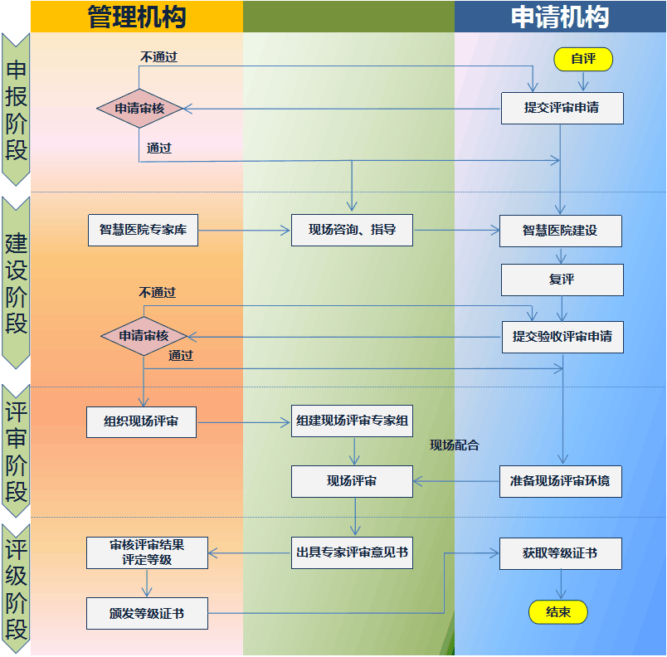
图1 智慧医院评审流程图

评审流程包括申报阶段、建设阶段、评审阶段、等级评定四个阶段，涉及管理机构、申报机构、评审机构三个角色。具体流程如下：

（一）申报阶段
1.自评
医院根据智慧医院评价指标体系进行自评，医院根据自评情况和自身实际确定需申报的等级，再通过咨询、调研、论证制定智慧医院建设方案。
2.申报
医院向管理机构提交申请，填报申报相关材料，管理机构根据医院申报信息进行审核。

（二）建设阶段
1.建设
申报通过后，医院对照指标体系，按照审定的建设方案进行建设。管理机构根据医院需求和建设进度，安排专家或具有相关资质的机构对医院建设过程进行现场咨询、指导。
2.复评
建设工作完成后，医院应对照指标体系进行复评。如果达不到智慧医院相应等级要求，医院应根据复评结果，进行完善、提升。如果达到了智慧医院等级要求，可向管理机构申请现场验收评审。

（三）评审阶段
接到医院评审申请后，管理机构根据工作计划，组建专家组，安排现场验收评审。专家组成员从专家库随机抽取，评审工作采取听汇报、查材料、看演示、实地验证等方式进行，专家组意见汇总后出具验收评审意见书。

（四）评级阶段
管理机构审核评定结果，根据评审指标体系评定等级，颁发等级证书。

六、评审工作安排
2018开展“智慧医院”示范建设项目试点，全年度共评定10家医院。之后在总结试点建设的经验教训的基础上，推广创新模式机制，分年度开展全面申报建设，并根据各医院的“智慧医院”示范建设进度，定期组织专家集中验收评审，评价各医院示范建设成效。2019、 2020年度分别评定15家医院。
为保证工作按时、有序进行，评审工作按照规定时间开展。

（一）2018年度工作
2018年5月：发布《重庆市 “智慧医院”示范建设指标体系》；
2018年5月：启动首批10家意愿“智慧医院”项目申报工作；
2018年6月-11月：申报医院对照指标体系，根据建设方案进行建设；
2018年12月：各申报医院“智慧医院”项目验收评审；
2019年1月，完成2018年度“智慧医院”项目评审的总评报告和等级评定工作，召开2018年度“智慧医院”示范建设工作总结会，现场颁发等级证书。

（二）2019年度工作
2019年2月-5月：完成15家医院“智慧医院”项目申报工作；
2019年6月-11月：申报医院对照指标体系，根据建设方案进行建设；
2019年12月：各申报医院“智慧医院”项目验收评审；
2020年1月，完成2019年度“智慧医院”项目评审的总评报告和等级评定工作，召开2019年度“智慧医院”示范建设工作总结会，现场颁发等级证书。

（三）2020年度工作
2020年2月-5月：完成15家医院“智慧医院”项目申报工作；
2020年6月-11月：申报医院对照指标体系，根据建设方案进行建设；
2020年12月：各申报医院“智慧医院”项目验收评审；
2021年1月，完成2020年度“智慧医院”项目评审的总评报告和等级评定工作，召开2020年度“智慧医院”示范建设工作总结会，现场颁发等级证书。

七、保障措施

（一）落实目标责任
各医院要加强协调和管理，建立项目工作组，明确责任人，明确联系人，定期与管理机构沟通协调。

（二）专家定点指导制
对参加评审的医院，指派专家进行技术支持与业务指导，每名专家具体指导1-2家医院，提升评审医院的技术实力与建设效率。

（三）建立工作定期通报制度
项目启动后要定期（每月10日前）报送建设情况。

（四）建立监督机制
项目现场评审时，让各医院交叉参与到评审环节，实施监督，确保评审工作公平公正。

